Благодарю вас за то, что вы активно включились в помощь военнослужащим и участникам специальной военной операции (далее – СВО).
В Ханты-Мансийском автономном округе – Югре (далее – автономный округ) работу по сбору и отправке гуманитарной помощи при поддержке Министерства обороны Российский Федерации, МЧС России, Правительства автономного округа координирует автономная некоммерческая организация «Гуманитарный добровольческий корпус» (далее – Гумкорпус).
В муниципальных образованиях автономного округа развернут 71 пункт сбора гуманитарной помощи, в которых добровольцы (волонтеры) принимают вещи, продукты, предметы первой необходимости, в том числе для граждан, прибывших из Украины.
Жители автономного округа, имеющие дома швейные машинки, шьют одежду для военнослужащих, постельное и нательное белье для госпиталей, где проходят лечение и реабилитацию участники СВО, вяжут теплые носки, перчатки и передают их в пункты сбора гуманитарной помощи. Добровольцы (волонтеры) изготавливают окопные свечи, тактические носилки, армейские коврики, подшлемники и многое другое для нужд военнослужащих.
Каждые две недели в гуманитарный лагерь в зону СВО вылетают группы добровольцев (волонтеров) автономного округа, где помогают местным жителям, выводят их из подвалов, раздают гуманитарную помощь, оказывают медицинскую помощь, психологическое сопровождение, а также кормят горячей едой, обеспечивают питьевой режим, оказывают содействие в поиске пропавших родственников и осуществляют эвакуацию жителей.
За период реализации гуманитарной миссии обеспечено более 600 тысяч порций горячего питания.
Регулярно осуществляется выезд в зону СВО квалифицированных инструкторов Гумкорпуса для проведения практико-теоретических занятий для военнослужащих по тактической медицине, первой помощи, а также оказание им психологической помощи и поддержки. По состоянию на май 2023 года обучено более 2 тысяч военнослужащих.
Всего в 2022 году Гумкорпусом от жителей автономного округа собрано и отправлено более 790 тонн гуманитарной помощи в Донецкую
и Луганскую Народные Республики, Запорожскую и Херсонскую области.
Из общего объёма 84 тонны передано в поддержку военнослужащих, участвующих и находящихся в зоне СВО, а также добровольно собранных средств на сумму более 34 млн. рублей. Стоит отметить, что специальные инструменты и оборудование для военнослужащих приобретены
на благотворительные пожертвования от югорчан.
С 2014 года по сегодняшний день в зону проведения СВО отправлено более 2228 тонн гуманитарного груза, в том числе более 1018 тонн
для военнослужащих, участвующих и находящихся в зоне СВО, а также приобретена разного вида помощь за счет благотворительных средств
на сумму более 50,5 млн. рублей, в том числе доставлено более 10 тысяч «Коробок добра», 1380 кубометров древесины, более 2500 посылок
с адресной помощью.
Дополнительно сообщаю, что жители автономного округа, желающие оказать добровольную финансовую помощь, направленную на оказание гуманитарной помощи жителям Донецкой и Луганской Народных Республик, Запорожской и Херсонской областей, участникам специальной военной операции на территории Украины, могут перечислить денежные средства
на реквизиты Гумкорпуса.

АВТОНОМНАЯ НЕКОММЕРЧЕСКАЯ ОРГАНИЗАЦИЯ
«ГУМАНИТАРНЫЙ ДОБРОВОЛЬЧЕСКИЙ КОРПУС»
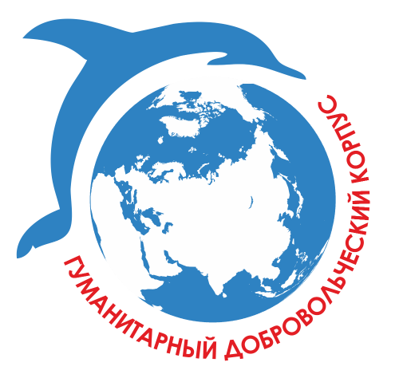

КАРТОЧКА ПРЕДПРИЯТИЯ

Сокращенное наименование: АНО «ГДК»

Полное наименование: Автономная некоммерческая организация «Гуманитарный Добровольческий Корпус»

Юридический адрес: 628403, Ханты-Мансийский автономный округ – Югра,
город Сургут, проезд Дружбы, д. 6.
Почтовый адрес: 628415, Ханты-Мансийский автономный округ – Югра, город Сургут, проспект Ленина, 67 А

Телефон: 8(3462) 247-333
Адрес электронной почты: info@humcorps.com
ИНН 8602291513
КПП 860201001
ОГРН 1198600000554
ОКАТМО 71876000 001
ОКВЭД 85.41.9

Банковские реквизиты:
р/с 40703810367170000858
Новое наименование филиала:
Западно-Сибирское отделение № 8647 ПАО «Сбербанк»
к/с 30101810800000000651
БИК 047102651

Председатель АНО «ГДК» Логинов Эдуард Борисович, действующий на основании Устава.

